Практичне заняття

“Оптимізація зображень за допомогою Squoosh”

Виконав: Лапін Микита ІПЗ-2.03

Колір - вага збільшилася порівняно з оригінальним зображенням.

Колір - вага не змінилася порівняно з оригінальним зображенням.

Колір - вага зменшилася порівняно з оригінальним зображенням.

*Інформація оригінальних файлів зображення*

| Зображення | Формат | Вага | Розмір |
| --- | --- | --- | --- |
| Графічне зображення з текстом | PNG | 52013 bytes / 53 KB | 1200х900 |
| Фотографія | HEIC | 1138131 bytes / 1.1 MB | 2316x3088 |
| Скріншот | PNG | 3245717 bytes / 3.2 MB | 3600x2338 |

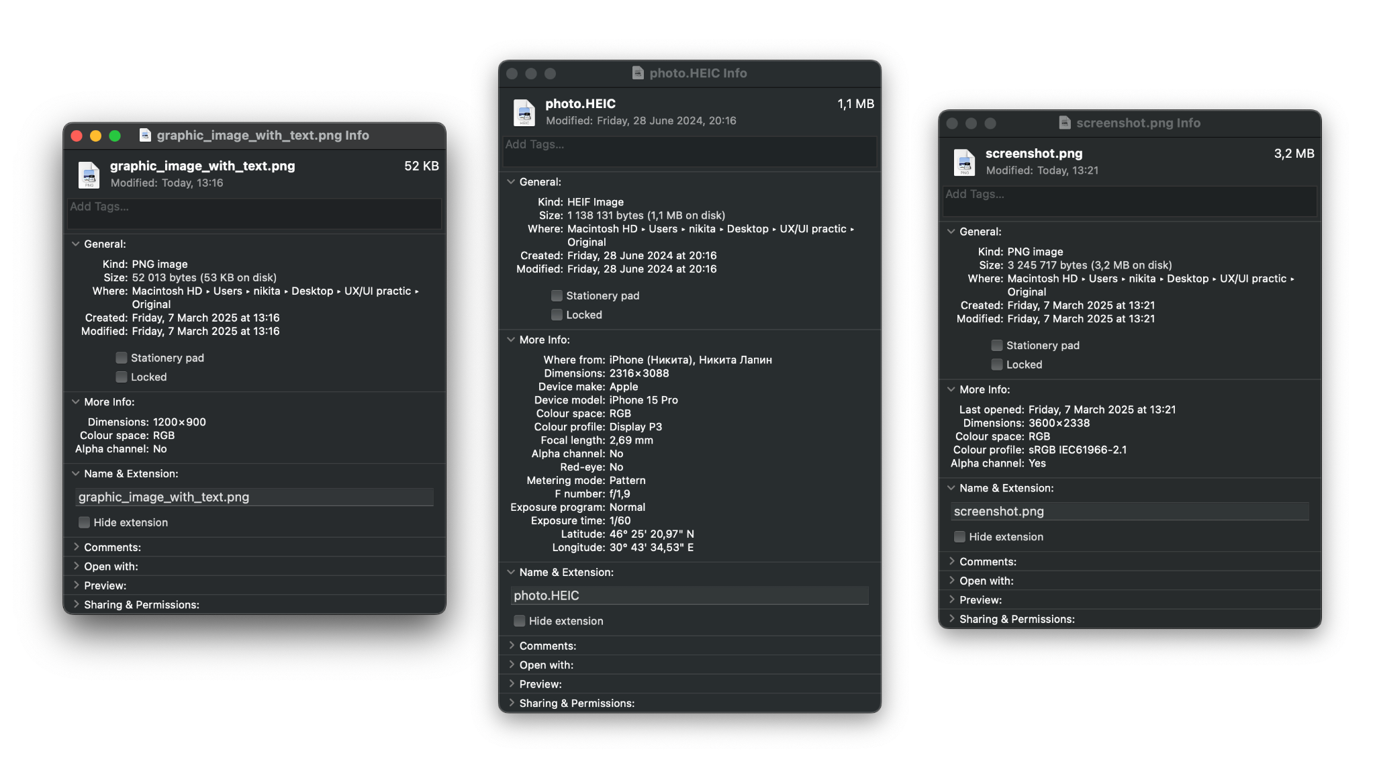

*Інформація PNG lossless файлів зображення*

| Зображення | Формат | Оригінальна вага | Вага | Розмір |
| --- | --- | --- | --- | --- |
| Графічне зображення з текстом | PNG | 52013 bytes / 53 KB | 75501 bytes / 78 KB | 1200х900 |
| Фотографія | PNG | 1138131 bytes / 1.1 MB | 8558128 bytes / 8.6 MB | 2316x3088 |
| Скріншот | PNG | 3245717 bytes / 3.2 MB | 3022968 bytes / 3 MB | 3600x2338 |

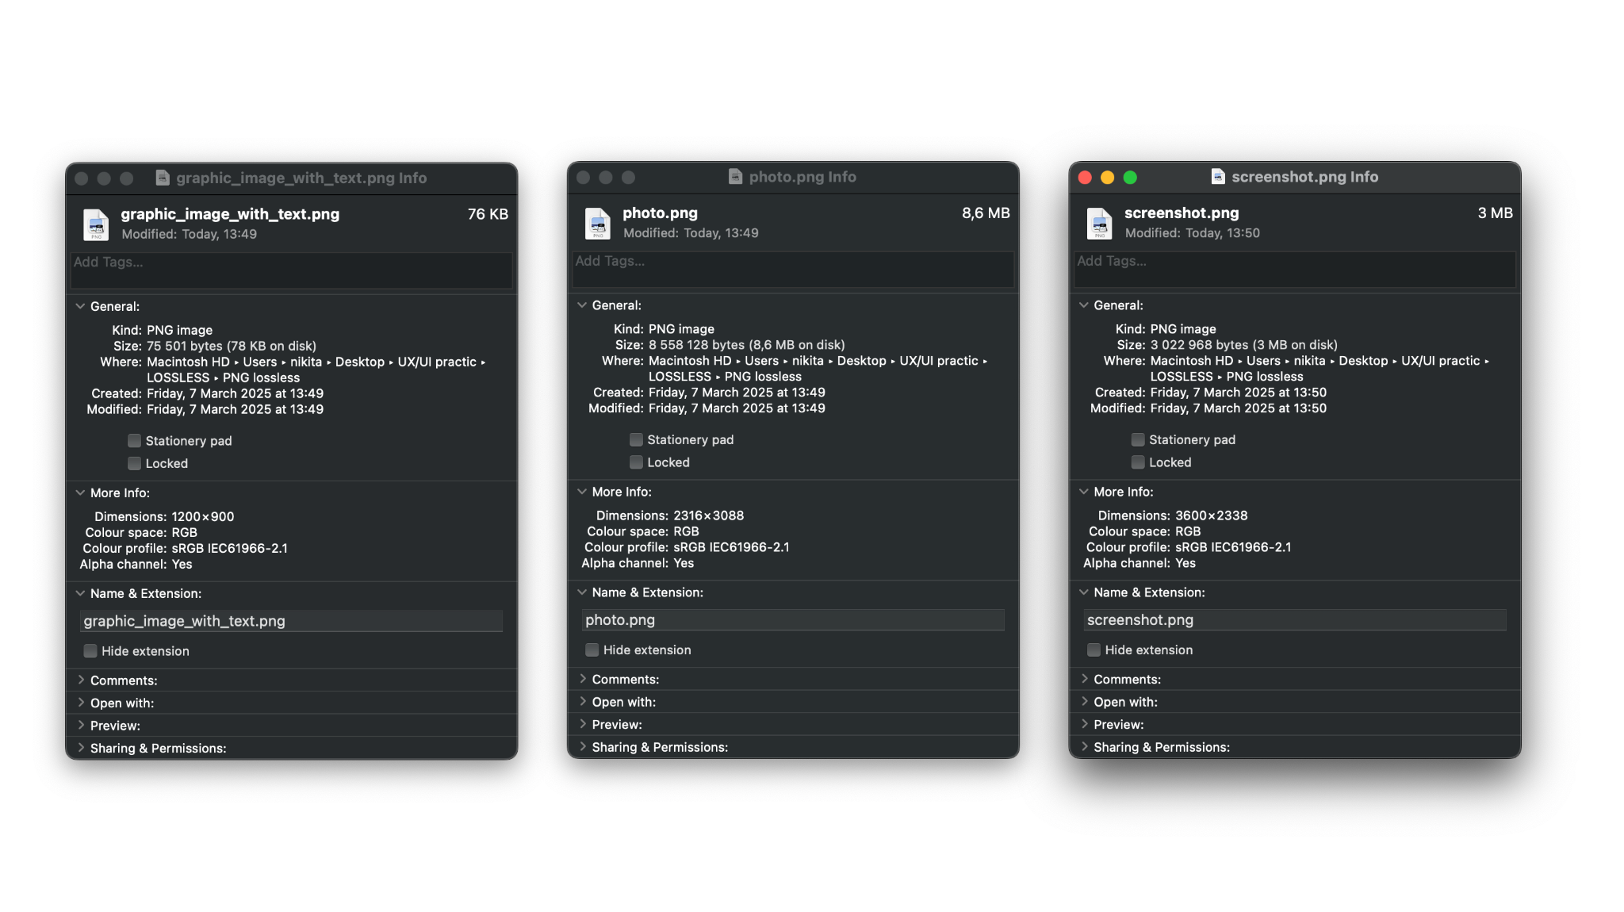

**Висновки PNG lossless**

Найкращий результат показав формат зображення «Скріншот», але особисто моя думка він не ідеальний. Всього лише на *6.86%* зображення зменшилося. Інші формати зображення показали негативний результат і збільшилися у вазі.

*Інформація файлів зображення*

| Зображення | Формат | Оригінальна вага | Змінена вага | Розмір |
| --- | --- | --- | --- | --- |
| Графічне зображення з текстом | WebP | 52013 bytes / 53 KB | 17982 bytes / 18 KB | 1200х900 |
| Фотографія | WebP | 1138131 bytes / 1.1 MB | 4084542 bytes / 4.1 MB | 2316x3088 |
| Скріншот | WebP | 3245717 bytes / 3.2 MB | 1210464 bytes / 1.2 MB | 3600x2338 |

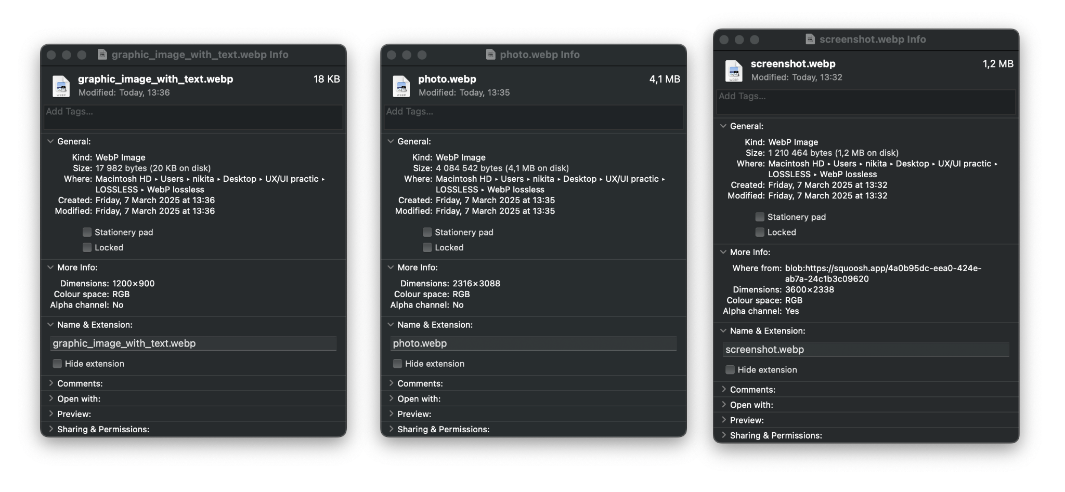

**Висновки WebP lossless**

Найкращий результат показав формат зображення «Графічне зображення з текстом» - *65.43%* зображення зменшилося у вазі та формат зображення «Скріншот» на *62.71%* показав не менш дивовижний результат. Формат зображення «Фотографія» навпаки збільшився у вазі.

**Висновки PNG та WebP lossless**

Для того, щоб зменшити вагу зображення типу «Скріншот» і «Графічне зображення з текстом», змінивши його формат без втрати якості, найкраще підійде варіант «WebP» з його середнім показником різницею у вазі до і після стиснення в 64%.

*Інформація AVIF lossy 50%/75%/100% файлів зображення*

| Зображення | Формат | Якість | Оригінальна вага | Змінена вага | Розмір |
| --- | --- | --- | --- | --- | --- |
| Графічне зображення з текстом | AVIF | 50% | 52013 bytes / 53 KB | 13727 bytes / 16 KB | 1200х900 |
| Графічне зображення з текстом | AVIF | 75% | 52013 bytes / 53 KB | 19594 bytes / 20 KB | 1200х900 |
| Графічне зображення з текстом | AVIF | 100% | 52013 bytes / 53 KB | 39538 bytes / 41 KB | 1200х900 |

| Зображення | Формат | Якість | Оригінальна вага | Змінена вага | Розмір |
| --- | --- | --- | --- | --- | --- |
| Фотографія | AVIF | 50% | 1138131 bytes / 1.1 MB | 184257 bytes / 184 KB | 2316x3088 |
| Фотографія | AVIF | 75% | 1138131 bytes / 1.1 MB | 553700 bytes / 557 KB | 2316x3088 |
| Фотографія | AVIF | 100% | 1138131 bytes / 1.1 MB | 2261915 bytes / 2.3 MB | 2316x3088 |

| Зображення | Формат | Якість | Оригінальна вага | Змінена вага | Розмір |
| --- | --- | --- | --- | --- | --- |
| Скріншот | AVIF | 50% | 3245717 bytes / 3.2 MB | 135036 bytes / 135 KB | 3600x2338 |
| Скріншот | AVIF | 75% | 3245717 bytes / 3.2 MB | 198220 bytes / 198 KB | 3600x2338 |
| Скріншот | AVIF | 100% | 3245717 bytes / 3.2 MB | 638760 bytes / 639 KB | 3600x2338 |

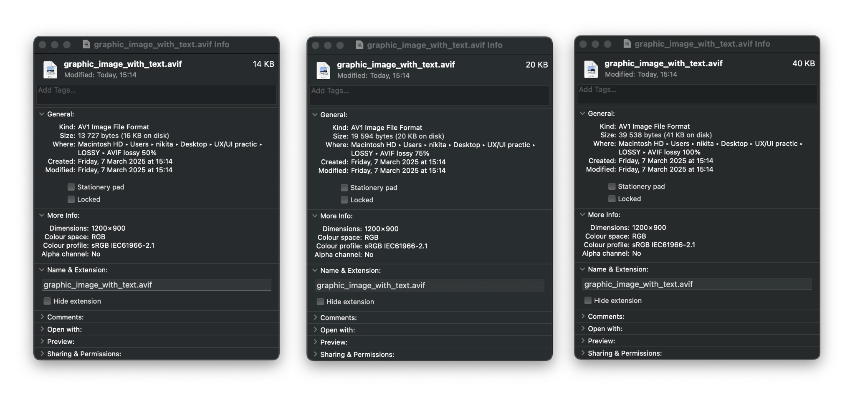

*Графічне зображення з текстом AVIF 50%/75%/100%*

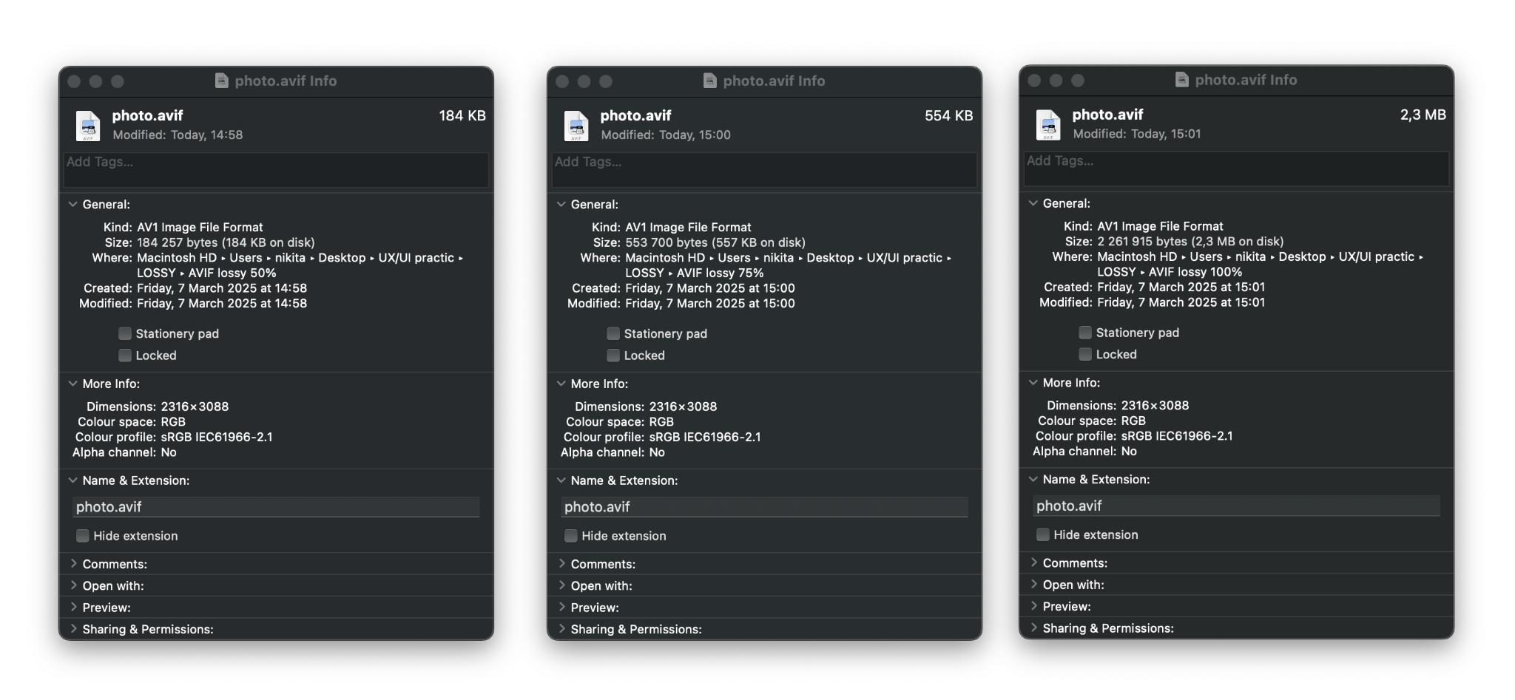

*Фотографія* *AVIF 50%/75%/100%*

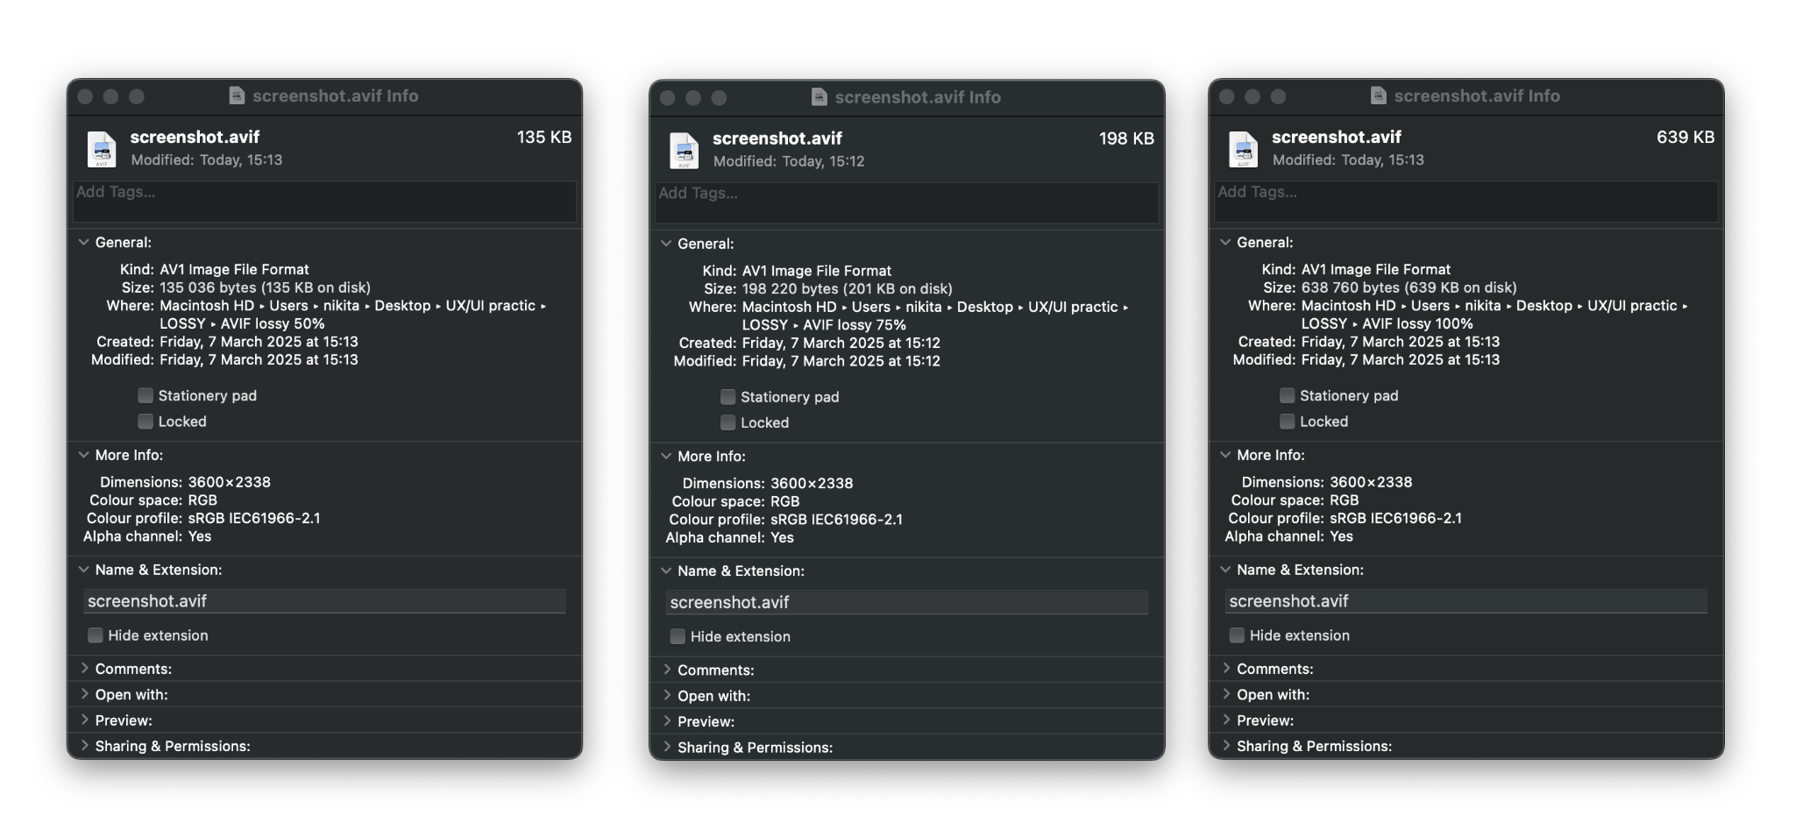

*Скріншот* *AVIF 50%/75%/100%*

**Висновки AVIF****50%/75%/100% lossy**

“Графічне зображення з текстом” показники:

*Якість 50% - вага зменшилася на 83.81%*

*Якість 75% - вага зменшилася на 51.35%*

*Якість 100% - вага зменшилася на 23.98%*

Щодо елементів, які є на зображенні, то ідеал це 75% якості, бо за 50% якості деякі об'єкти втрачають свою форму (розпливаються). Якщо потрібно більше якості, то варіант зі 100% підійде краще, бо якість у цього варіанту, як в оригіналу.

“Фотографія” показники:

*Якість 50% - вага зменшилася на 73.61%*

*Якість 75% - вага зменшилася на 62.33%*

*Якість 100% - вага збільшилася на 98.74%*

Щодо елементів, які є на зображенні, то ідеал це 75% якості, бо за 50% якості елементи розпливаються при зумі зображення. Якщо потрібно більше якості, то варіант зі 100% підійде краще, бо якість у цього варіанту, як в оригіналу, але вага більше ніж в оригіналу майже в 2 рази.

“Скріншот” показники:

*Якість 50% - вага зменшилася на 95.84%*

*Якість 75% - вага зменшилася на 93.89%*

*Якість 100% - вага зменшилася на 80.32%*

Найкращий результат. Усі варіанти добре. Як на мене, найкраще можна використовувати варіант зі 100% якістю зображення, оскільки вага зображення зменшилася більш ніж на 80%, а якість залишилася такою самою. Щодо варіантів із 50% і 75%, то за якістю вони трохи різняться під час масштабування зображення, а вага зменшилася практично на рівний відсоток.

Давайте підведемо підсумки. Найкраще використовувати дану розширення файлу для стиснення зображення типу «Скріншот», на другому місці це «Графічне зображення з текстом» і на останньому місці це «Фотографія». Особисто я використовував би для «Скріншотів», оскільки стиснення без втрати якості зображення практично в 2 рази дуже приваблює.

*Інформація MozJPEG lossy 50%/75%/100% файлів зображення*

| Зображення | Формат | Якість | Оригінальна вага | Змінена вага | Розмір |
| --- | --- | --- | --- | --- | --- |
| Графічне зображення з текстом | MozJPEG | 50% | 52013 bytes / 53 KB | 36746 bytes / 37 KB | 1200х900 |
| Графічне зображення з текстом | MozJPEG | 75% | 52013 bytes / 53 KB | 49926 bytes / 53 KB | 1200х900 |
| Графічне зображення з текстом | MozJPEG | 100% | 52013 bytes / 53 KB | 222977 bytes / 225 KB | 1200х900 |

| Зображення | Формат | Якість | Оригінальна вага | Змінена вага | Розмір |
| --- | --- | --- | --- | --- | --- |
| Фотографія | MozJPEG | 50% | 1138131 bytes / 1.1 MB | 288381 bytes / 291 KB | 2316x3088 |
| Фотографія | MozJPEG | 75% | 1138131 bytes / 1.1 MB | 523861 bytes / 524 KB | 2316x3088 |
| Фотографія | MozJPEG | 100% | 1138131 bytes / 1.1 MB | 3427240 bytes / 3.4 MB | 2316x3088 |

| Зображення | Формат | Якість | Оригінальна вага | Змінена вага | Розмір |
| --- | --- | --- | --- | --- | --- |
| Скріншот | MozJPEG | 50% | 3245717 bytes / 3.2 MB | 322069 bytes / 324 KB | 3600x2338 |
| Скріншот | MozJPEG | 75% | 3245717 bytes / 3.2 MB | 460753 bytes / 463 KB | 3600x2338 |
| Скріншот | MozJPEG | 100% | 3245717 bytes / 3.2 MB | 2320188 bytes / 2.3 MB | 3600x2338 |

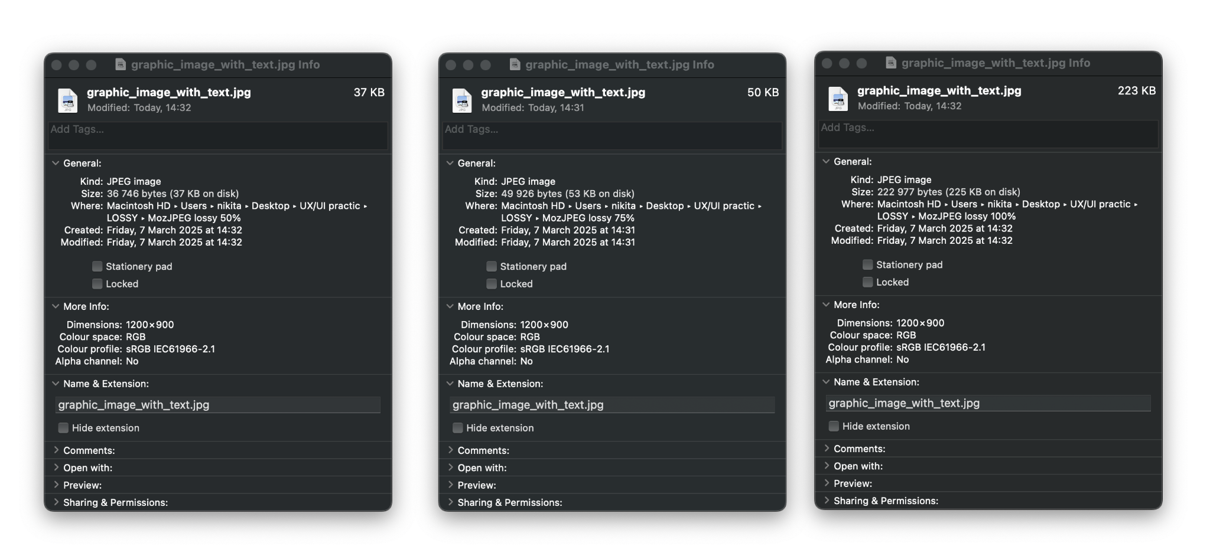

*Графічне зображення з текстом MozJPEG 50%/75%/100%*

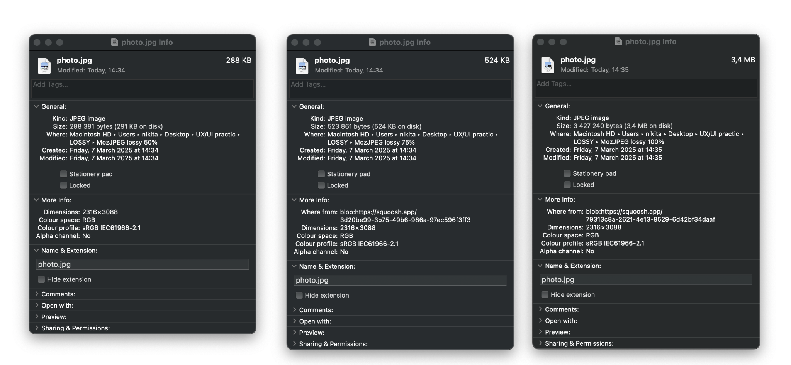

*Фотографія* *MozJPEG 50%/75%/100%*

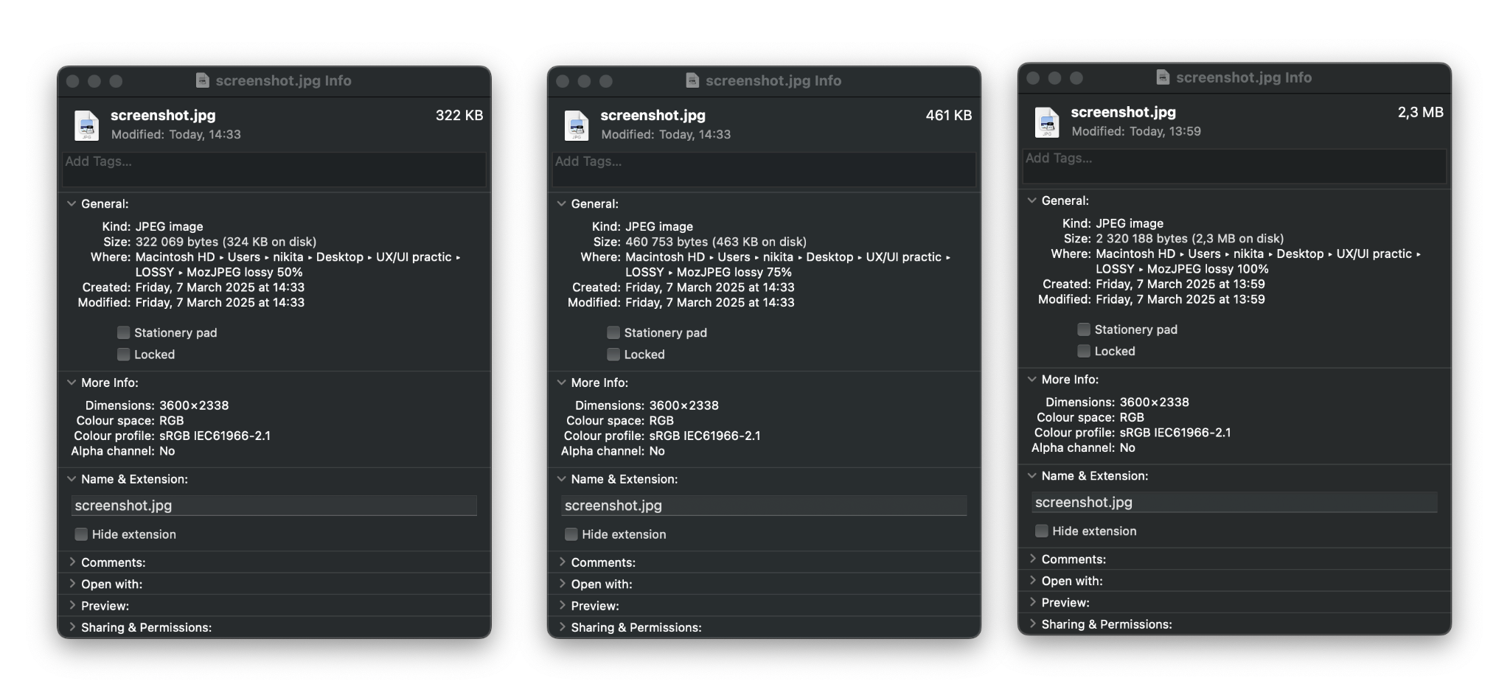

*Скріншот* *MozJPEG 50%/75%/100%*

**Висновки MozJPEG****50%/75%/100% lossy**

“Графічне зображення з текстом” показники:

*Якість 50% - вага зменшилася на 29.35%*

*Якість 75% - вага зменшилася на 4.01%*

*Якість 100% - вага збільшилася на 328.69%*

Якість на 50% і 75% огидна. Навіть без зумування зображення можна помітити зміни в гірший бік. При 100% якості вага збільшилася більш ніж у 4 рази. Категорично не підходить формат для такого типу зображень.

“Фотографія” показники:

*Якість 50% - вага зменшилася на 74.66%*

*Якість 75% - вага зменшилася на 53.97%*

*Якість 100% - вага збільшилася на 201.13%*

Якість на 50%, 75% і 100% зображення знаходиться приблизно на одному рівні. 50% і 75% так точно, але 100% все ж є відмінність, але вони не такі критичні. Що з приводу ваги, то тут найкращий результат, як не дивно, показала якість з 50%, але якщо враховувати вагу, то що вона зменшилася практично на 75%, то це досить приємно. Хороший формат для зображення типу «Фотографія», но 100% якості вага *збільшилася більше ніж на 200% і це досить неприємно.*

“Скріншот” показники:

*Якість 50% - вага зменшилася на 90.08%*

*Якість 75% - вага зменшилася на 85.80%*

*Якість 100% - вага зменшилася на 28.52%*

Якість на 50% і 75% зображення перебуває приблизно на одному рівні, але якщо почати зумувати, то там почнеться страх як погано, прямо як на зображенні типу «Графічне зображення з текстом». 100% показав хороший результат тим, що без втрати якості стиснув вагу зображення більше ніж на 25%. Добре підійде для зображень типу «Скріншот».

Що ж цей формат підійде найкраще для зображення типу «Фотографія». Огидно показав себе цей формат під час роботи з будь-яким текстом або графічними об'єктами.

*Інформація WebP lossy 50%/75%/100% файлів зображення*

| Зображення | Формат | Якість | Оригінальна вага | Змінена вага | Розмір |
| --- | --- | --- | --- | --- | --- |
| Графічне зображення з текстом | WebP | 50% | 52013 bytes / 53 KB | 21926 bytes / 25 KB | 1200х900 |
| Графічне зображення з текстом | WebP | 75% | 52013 bytes / 53 KB | 26514 bytes / 29 KB | 1200х900 |
| Графічне зображення з текстом | WebP | 100% | 52013 bytes / 53 KB | 61464 bytes / 66 KB | 1200х900 |

| Зображення | Формат | Якість | Оригінальна вага | Змінена вага | Розмір |
| --- | --- | --- | --- | --- | --- |
| Фотографія | WebP | 50% | 1138131 bytes / 1.1 MB | 221796 bytes / 225 KB | 2316x3088 |
| Фотографія | WebP | 75% | 1138131 bytes / 1.1 MB | 339586 bytes / 340 KB | 2316x3088 |
| Фотографія | WebP | 100% | 1138131 bytes / 1.1 MB | 1900040 bytes / 1.9 MB | 2316x3088 |

| Зображення | Формат | Якість | Оригінальна вага | Змінена вага | Розмір |
| --- | --- | --- | --- | --- | --- |
| Скріншот | WebP | 50% | 3245717 bytes / 3.2 MB | 243696 bytes / 246 KB | 3600x2338 |
| Скріншот | WebP | 75% | 3245717 bytes / 3.2 MB | 296816 bytes / 299 KB | 3600x2338 |
| Скріншот | WebP | 100% | 3245717 bytes / 3.2 MB | 807502 bytes / 811 KB | 3600x2338 |

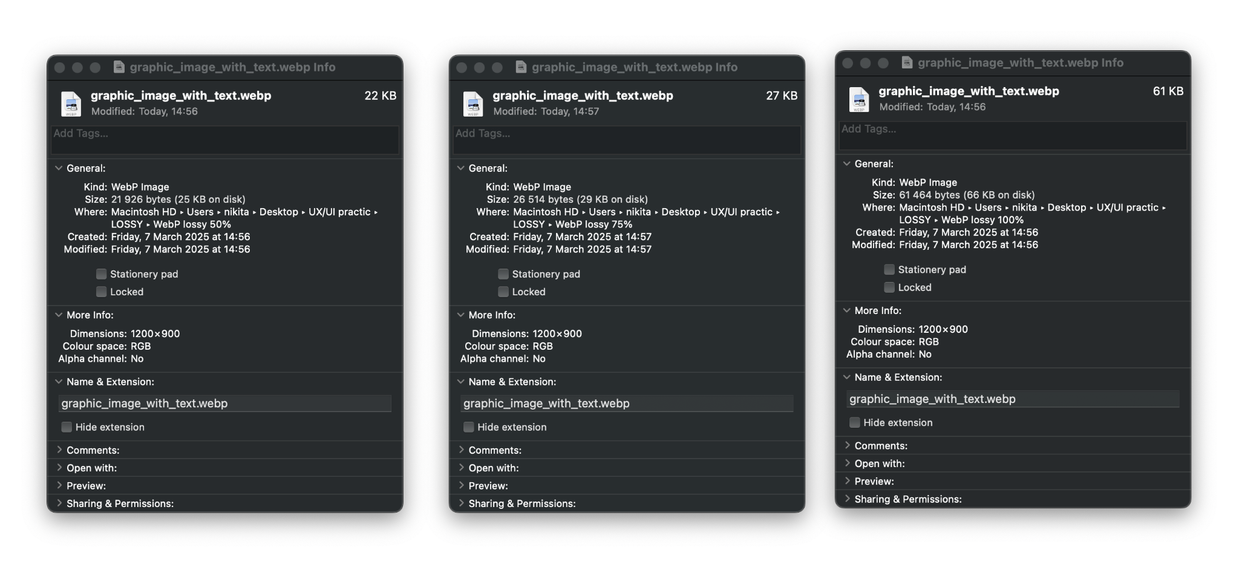

*Графічне зображення з текстом WebP 50%/75%/100%*

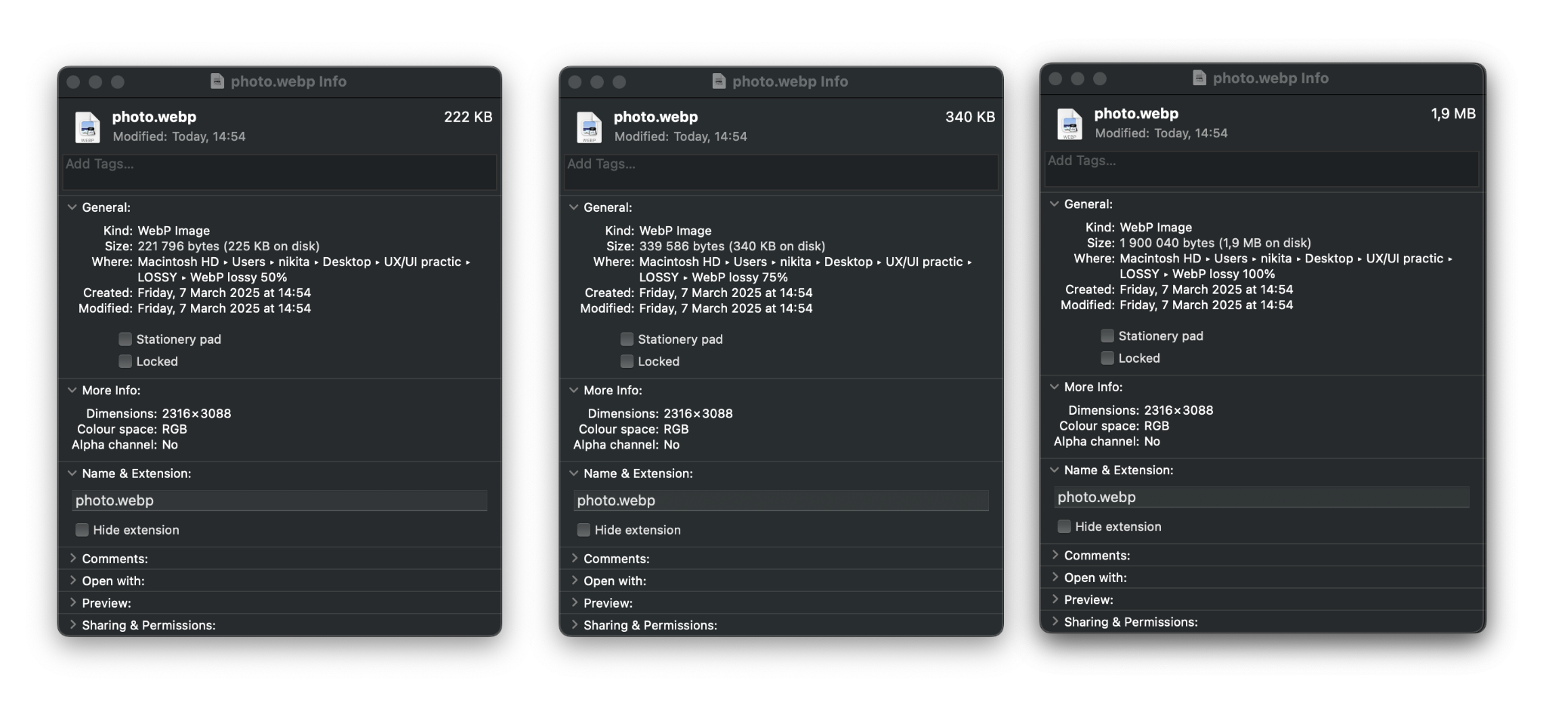

*Фотографія* *WebP 50%/75%/100%*

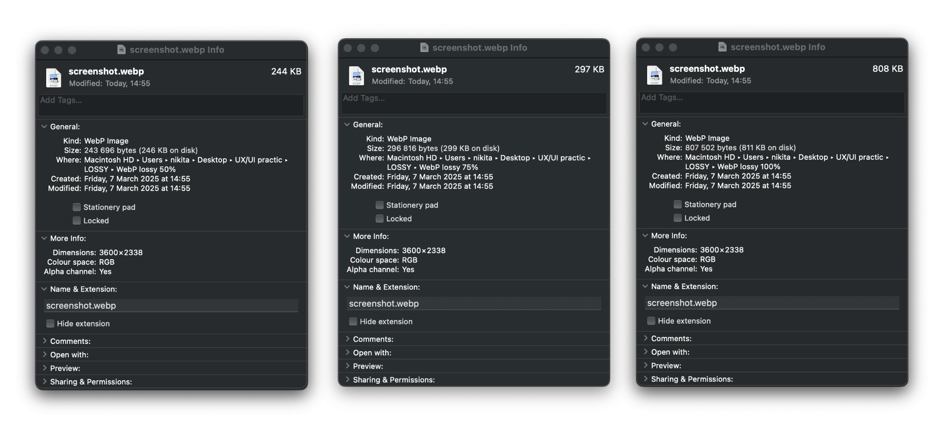

*Скріншот* *WebP 50%/75%/100%*

**Висновки WebP****50%/75%/100% lossy**

“Графічне зображення з текстом” показники:

*Якість 50% - вага зменшилася на 57.85%*

*Якість 75% - вага зменшилася на 49.02%*

*Якість 100% - вага збільшилася на 18.17%*

Якість на 50% і 75% практично однакова, маленькі й тонкі лінії розпливаються, навколо тексту з'являються глітчі та розплави. Навіть без зумування зображення можна помітити зміни в гірший бік. При 100% якості вага збільшилася. Цей тип зображення не підходить для цього формату.

“Фотографія” показники:

*Якість 50% - вага зменшилася на 80.51%*

*Якість 75% - вага зменшилася на 70.16%*

*Якість 100% - вага збільшилася на 66.94%*

Якість на 50%, 75% і 100% зображення знаходиться приблизно на одному рівні. 50% і 75% так точно, але 100% все ж є відмінність, але вони не такі критичні. Що з приводу ваги, то тут найкращий результат, як не дивно, показала якість з 50%, але якщо враховувати вагу, то що вона зменшилася практично на 80%, то це досить приємно. Хороший формат для зображення типу «Фотографія», но 100% якості вага *збільшилася більше ніж на 66% і це досить неприємно, але ліпше ніж 200%.*

“Скріншот” показники:

*Якість 50% - вага зменшилася на 92.49%*

*Якість 75% - вага зменшилася на 90.86%*

*Якість 100% - вага зменшилася на 75.12%*

Якість на 50% і 75% зображення перебуває приблизно на одному рівні, але якщо почати зумувати, то там почнеться страх як погано, прямо як на зображенні типу «Графічне зображення з текстом». 100% показав хороший результат тим, що без втрати якості стиснув вагу зображення більше ніж на 75%. Добре підійде для зображень типу «Скріншот».

Що ж цей формат підійде найкраще для зображення типу «Фотографія». Огидно показав себе цей формат під час роботи з будь-яким текстом або графічними об'єктами, але якщо зображення типу “Скріншот” то це ідеальний варіант у якості 100%, якщо брати якість 50% та 75% то це жах.

**Загальні висновки щодо lossless та lossy**

**Lossless:**

• Найкращим форматом для без втрати якості є **WebP lossless**, оскільки він суттєво зменшує вагу зображень типу «Скріншот» і «Графічне зображення з текстом» (до 64% від початкової ваги).

• **PNG lossless** показав гірші результати – у деяких випадках вага зображення навіть збільшувалася.

**Lossy:**

• **AVIF lossy** показав найкращі результати серед форматів зі стисненням із втратами. Найкраще підходить для «Скріншотів» (стиснення до 95% без суттєвої втрати якості) та «Графічних зображень з текстом» (оптимальний варіант – 75% якості).

• **WebP lossy** добре підходить для «Фотографій» (стиснення до 80%), але погано справляється з текстом і тонкими деталями.

• **MozJPEG lossy** добре стискає «Фотографії», але втрачає якість на «Скріншотах» і «Графічних зображеннях з текстом».

**Висновок:**

• **Для без втрати якості** – найкращий вибір **WebP lossless**.

• **Для стискання з втратами** – оптимальний формат **AVIF lossy** (75% або 100% якості залежно від типу зображення).

• **MozJPEG та WebP lossy** варто використовувати лише для «Фотографій», але не для текстових або графічних зображень.

*Інформація “****Для вебу****: максимальна ширина 1200 px”*

| Зображення | Формат | Якість | Оригінальна вага | Змінена вага | Розмір | Відсоток |
| --- | --- | --- | --- | --- | --- | --- |
| Графічне зображення з текстом | WebP | 100% | 52013 bytes / 53 KB | 18918 bytes / 20 KB | 1200x900 | -64% |
| Фотографія | WebP | 100% | 1138131 bytes / 1.1 MB | 675194 bytes / 676 KB | 1158x1544 | -41% |
| Скріншот | WebP | 100% | 3245717 bytes / 3.2 MB | 204996 bytes / 209 KB | 1200x779 | -94% |

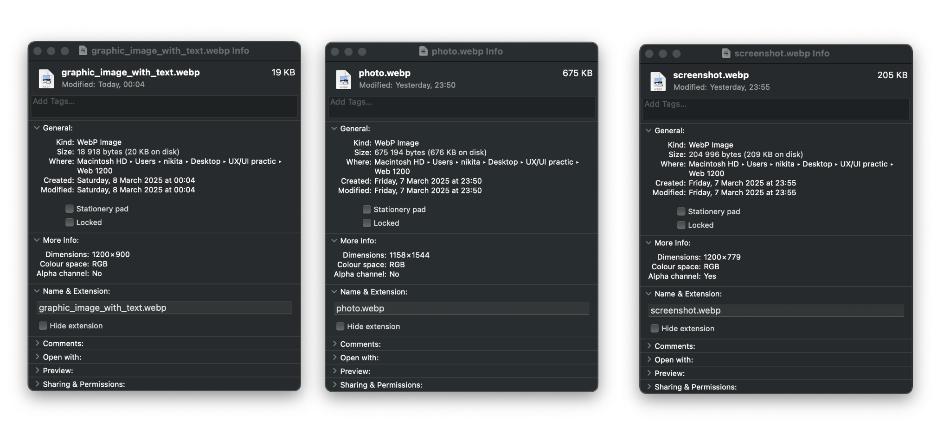

*Інформація “****Для мобільних пристроїв****: максимальна ширина 600 px.”*

| Зображення | Формат | Якість | Оригінальна вага | Змінена вага | Розмір | Відсоток |
| --- | --- | --- | --- | --- | --- | --- |
| Графічне зображення з текстом | WebP | 100% | 52013 bytes / 53 KB | 34432 bytes / 37 KB | 600x450 | -34% |
| Фотографія | WebP | 100% | 1138131 bytes / 1.1 MB | 178864 bytes / 180 KB | 579x772 | -84% |
| Скріншот | WebP | 100% | 3245717 bytes / 3.2 MB | 73412 bytes / 74 KB | 600x390 | -98% |

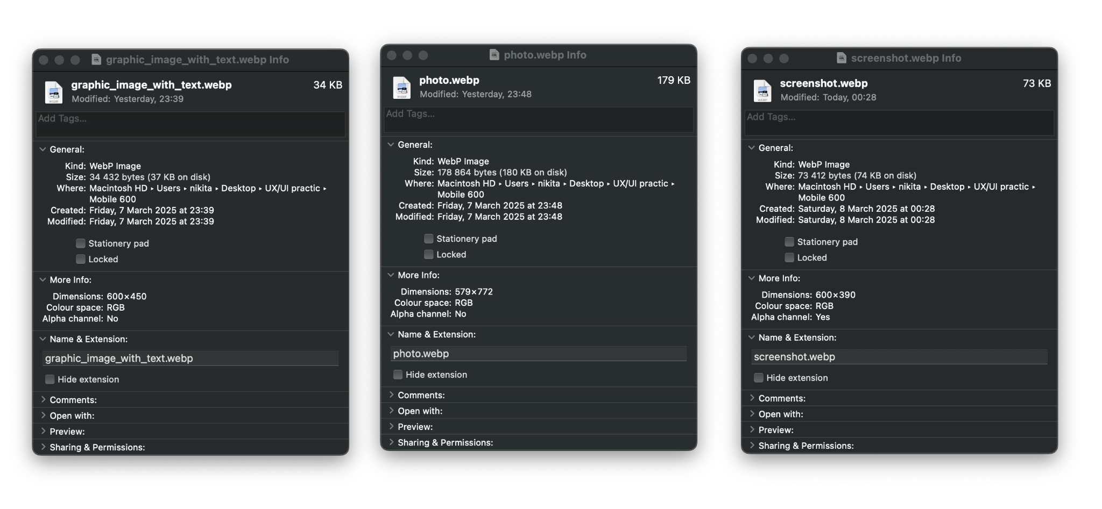

*Інформація “****Для Retina-дисплеїв****: створіть 2x версію зображення.”*

| Зображення | Формат | Якість | Оригінальна вага | Змінена вага | Розмір | Відсоток |
| --- | --- | --- | --- | --- | --- | --- |
| Графічне зображення з текстом | WebP | 100% | 52013 bytes / 53 KB | 224680 bytes / 225 KB | 2400x1800 | +332% |
| Фотографія | WebP | 100% | 1138131 bytes / 1.1 MB | 4229018 bytes / 4.2 MB | 4632x6176 | +272% |
| Скріншот | WebP | 100% | 3245717 bytes / 3.2 MB | 2397346 bytes / 2.4 MB | 7200x4676 | -26% |

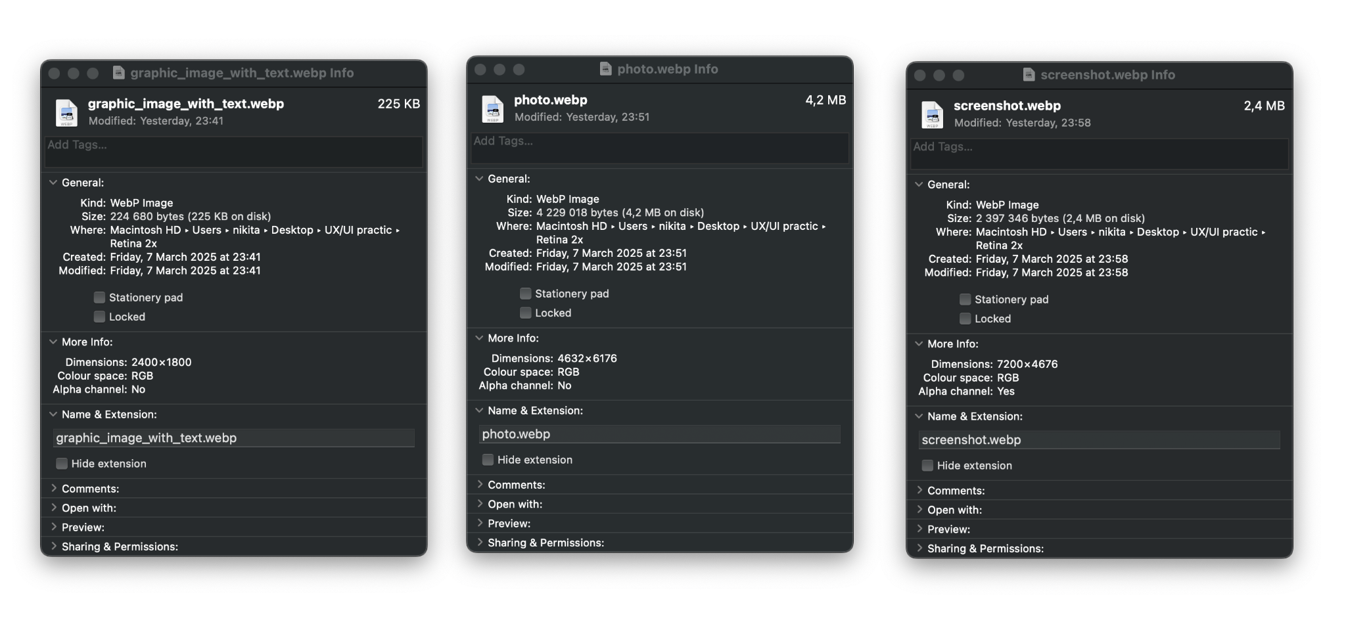

*Інформація “****Для Retina-дисплеїв****: створіть 3x версію зображення.”*

| Зображення | Формат | Якість | Оригінальна вага | Змінена вага | Розмір | Відсоток |
| --- | --- | --- | --- | --- | --- | --- |
| Графічне зображення з текстом | WebP | 100% | 52013 bytes / 53 KB | 397158 bytes / 397 KB | 3600x2700 | +664% |
| Фотографія | WebP | 100% | 1138131 bytes / 1.1 MB | 7653056 bytes / 7.7 MB | 6948x9264 | +572% |
| Скріншот | WebP | 100% | 3245717 bytes / 3.2 MB | ERROR | 10800x7014 | ERROR |

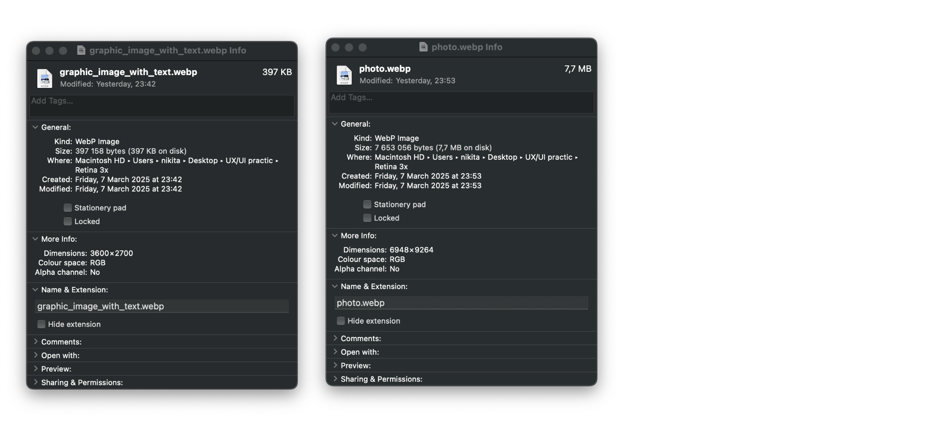

**Розгорнуті висновки щодо форматів та параметрів оптимізації для кожного типу зображень**

**1. Графічне зображення з текстом (ілюстрації, схеми, текстові зображення)**

**Найкращі формати:**

• **WebP lossless** – значне зменшення ваги (до **65%**), без втрати якості.

• **AVIF lossy (75%)** – оптимальний баланс якості та ваги (**-51%**), мінімальна втрата чіткості тексту.

• **WebP lossy (100%)** – найгірший вибір, вага навіть збільшилась на **18%**.

• **MozJPEG** – не підходить, спотворює текст навіть при високій якості.

**Оптимальні параметри:**

• **Для без втрат:** WebP lossless.

• **Для стиснення з втратами:** AVIF 75% або WebP 50-75%.

• **Для Retina-дисплеїв:** версії **2x і 3x** у WebP або AVIF.

**2. Фотографія (реальні зображення, портрети, пейзажі)**

**Найкращі формати:**

• **WebP lossy (50%)** – найкращий компресійний результат, вага зменшилась на **80%** без значної втрати якості.

• **AVIF lossy (75%)** – теж хороший вибір (**-62% ваги**), менші артефакти, ніж WebP.

• **MozJPEG (50%)** – непоганий варіант, але втрата деталей при стисканні на **75%**.

• **WebP lossless і PNG lossless** – значно збільшують вагу (до **8.6 МБ**).

**Оптимальні параметри:**

• **Для стиснення без помітної втрати якості:** AVIF (75%) або WebP (50-75%).

• **Для мінімальної втрати деталей:** WebP (75%) або AVIF (100%).

• **Для Retina-дисплеїв:** версії **2x і 3x** у AVIF або WebP.

**3. Скріншот (інтерфейси, UI, коди, таблиці)**

**Найкращі формати:**

• **AVIF lossy (100%)** – вага зменшилась на **80%**, зображення залишилось чітким.

• **WebP lossy (100%)** – хороша якість, зменшення ваги на **75%**.

• **MozJPEG (50%)** – сильна деградація тексту і графічних елементів, не рекомендовано.

• **WebP lossless** – зменшення ваги на **62%**, найкращий варіант без втрат.

**Оптимальні параметри:**

• **Для без втрат:** WebP lossless.

• **Для оптимального стиснення:** AVIF 100% або WebP 100%.

• **Для Retina-дисплеїв:** 2x і 3x версії у WebP або AVIF.

**Загальні висновки:**

1. **WebP lossless** – найкращий для збереження якості текстових і графічних зображень.

2. **AVIF lossy (75-100%)** – ідеальний для стиснення без значної втрати якості.

3. **WebP lossy (50-75%)** – добре підходить для фотографій і скріншотів.

4. **MozJPEG** – можна використовувати тільки для фотографій, але є ризик втрати деталей.

5. **Retina-дисплеї** – найкращий вибір **AVIF або WebP** у 2x або 3x.

**Рекомендація:**

• **Якщо важлива якість** → AVIF або WebP 100%.

• **Якщо потрібно максимально стиснути** → WebP 50% або AVIF 75%.

• **Для вебу та мобільних пристроїв** → WebP lossy (75%) або AVIF lossy (75%).